Exercice 1 : bac 2007 Nouméa

Le 26/03/08

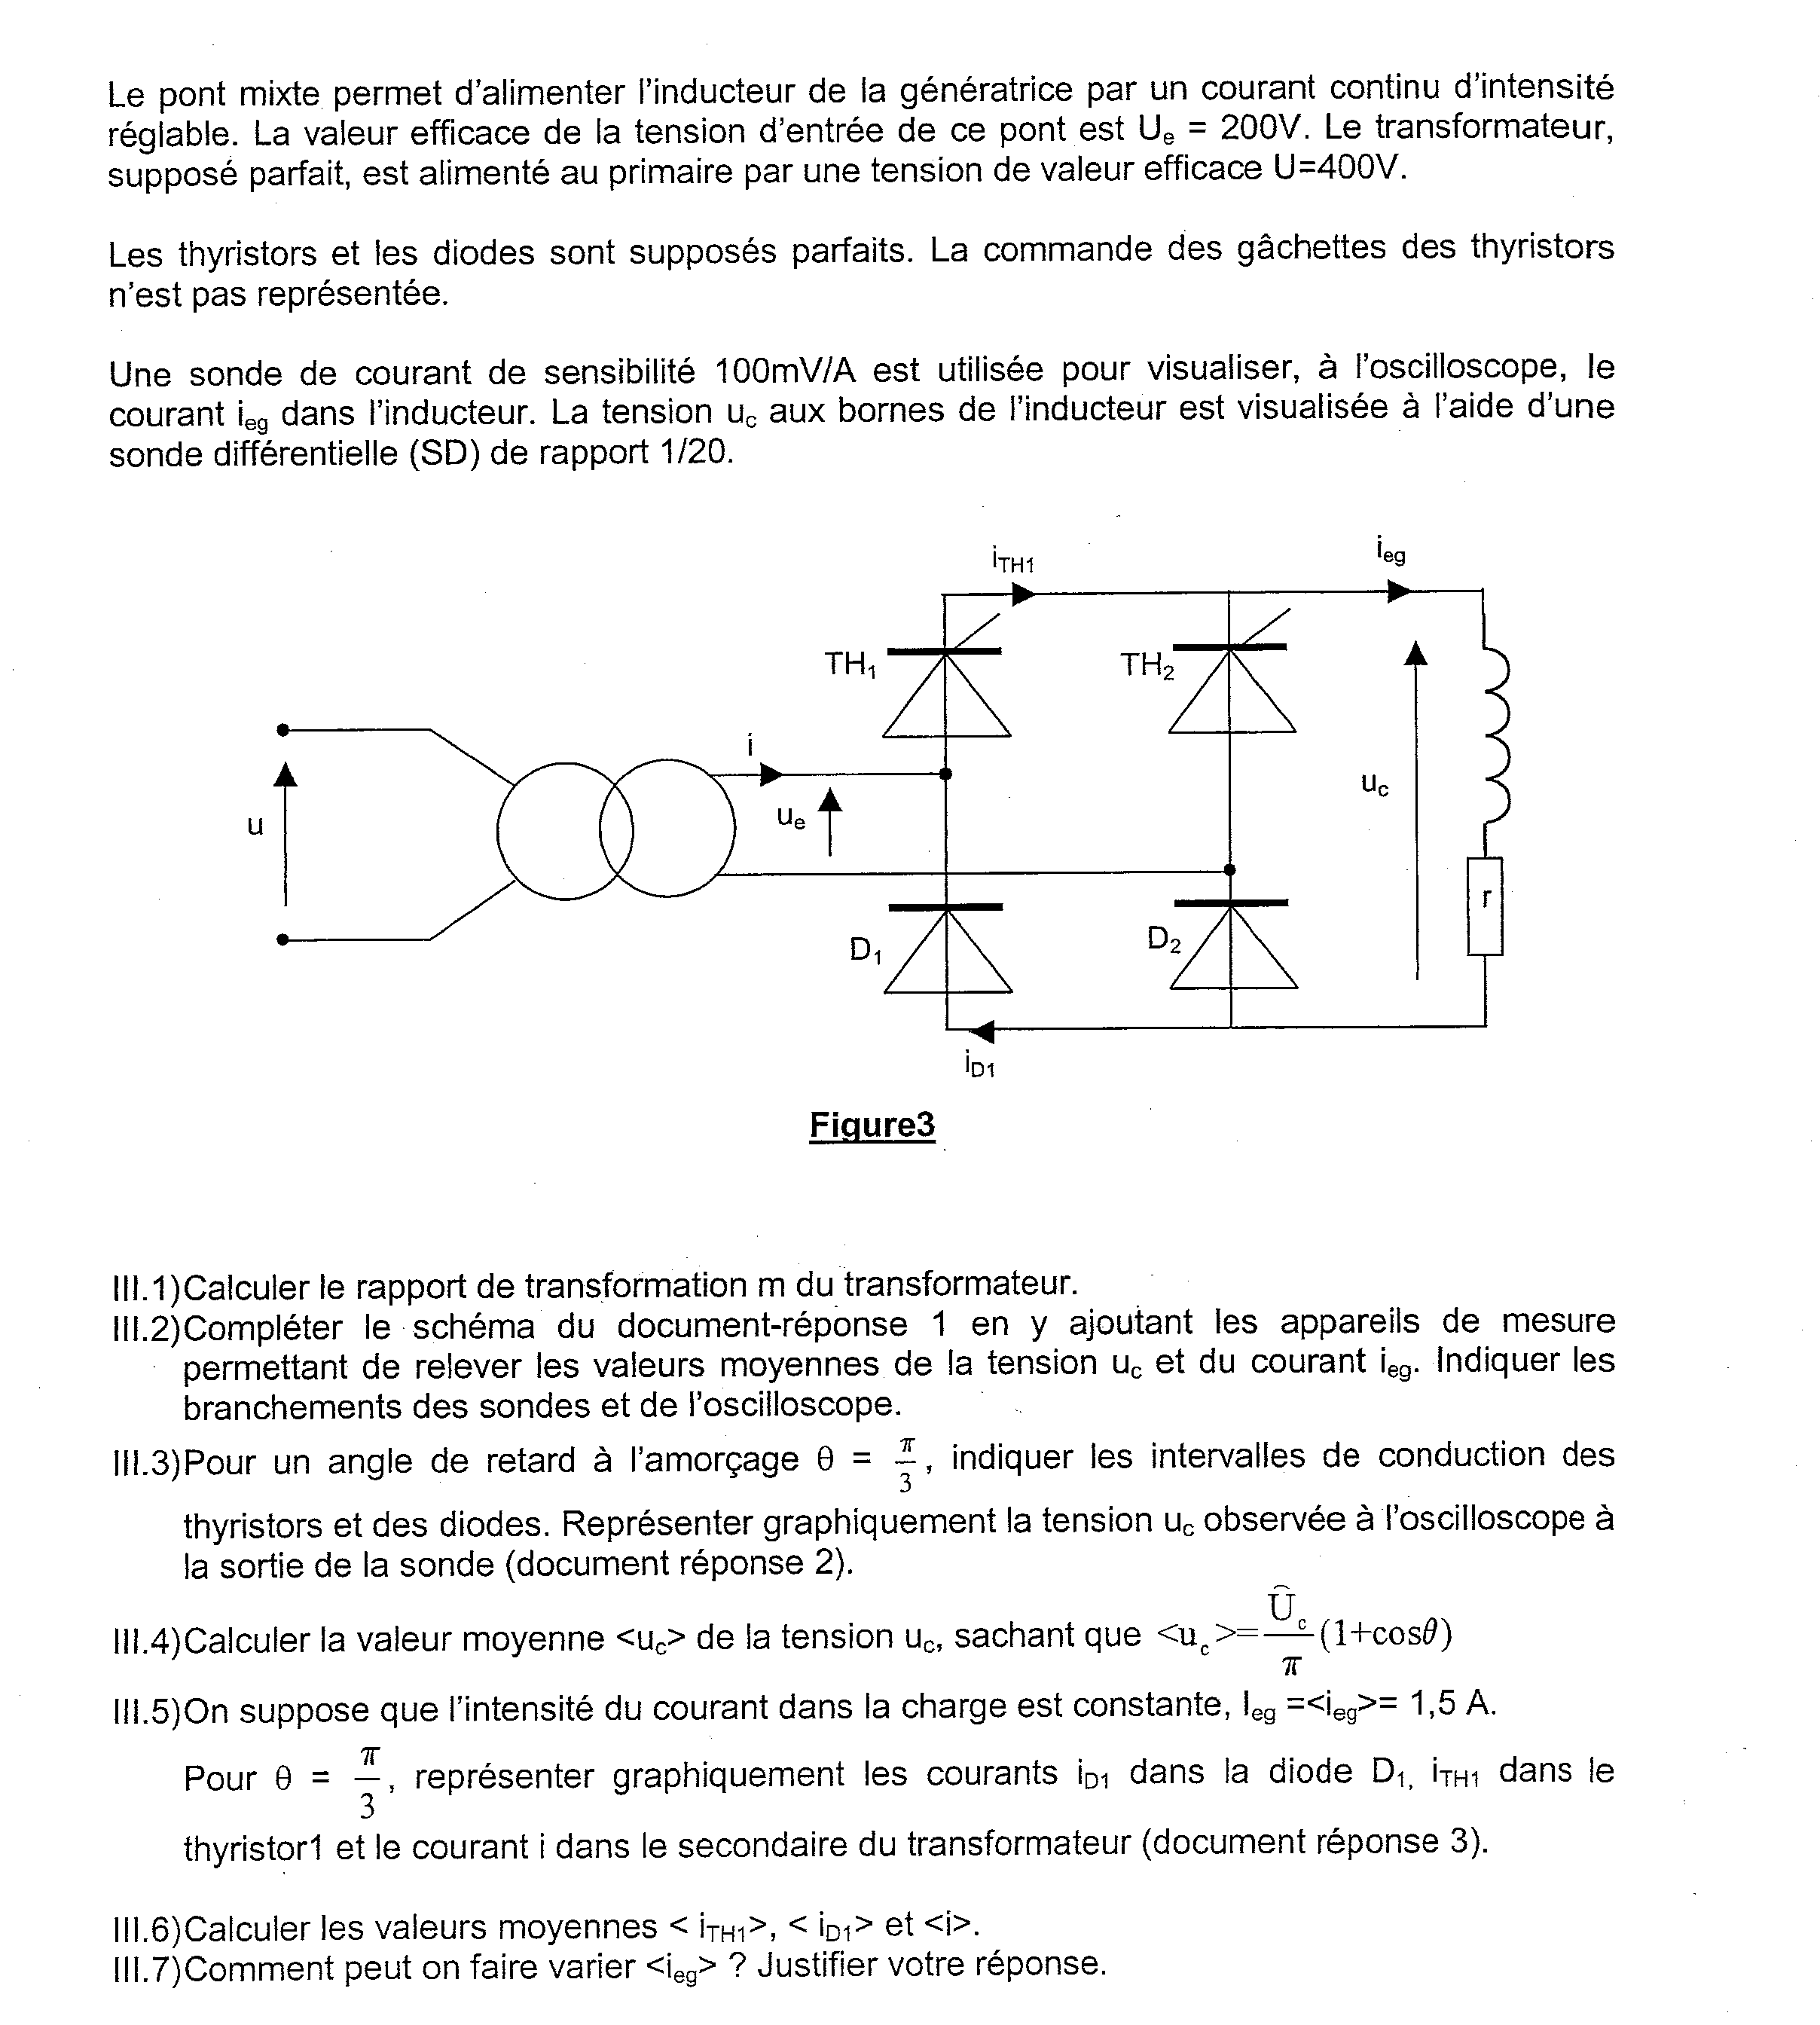

NOM :

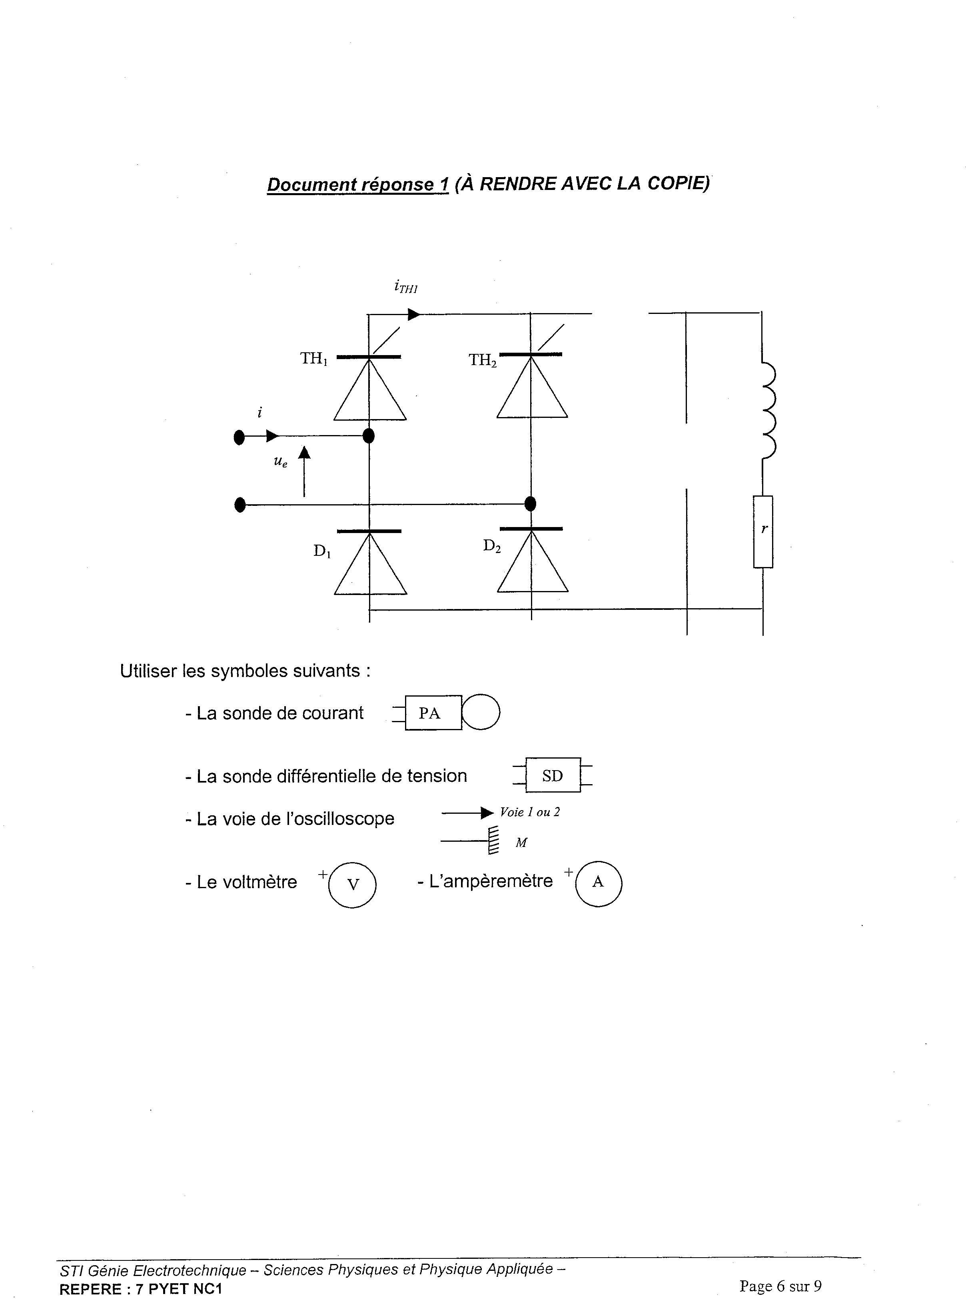

S.I

NOM :

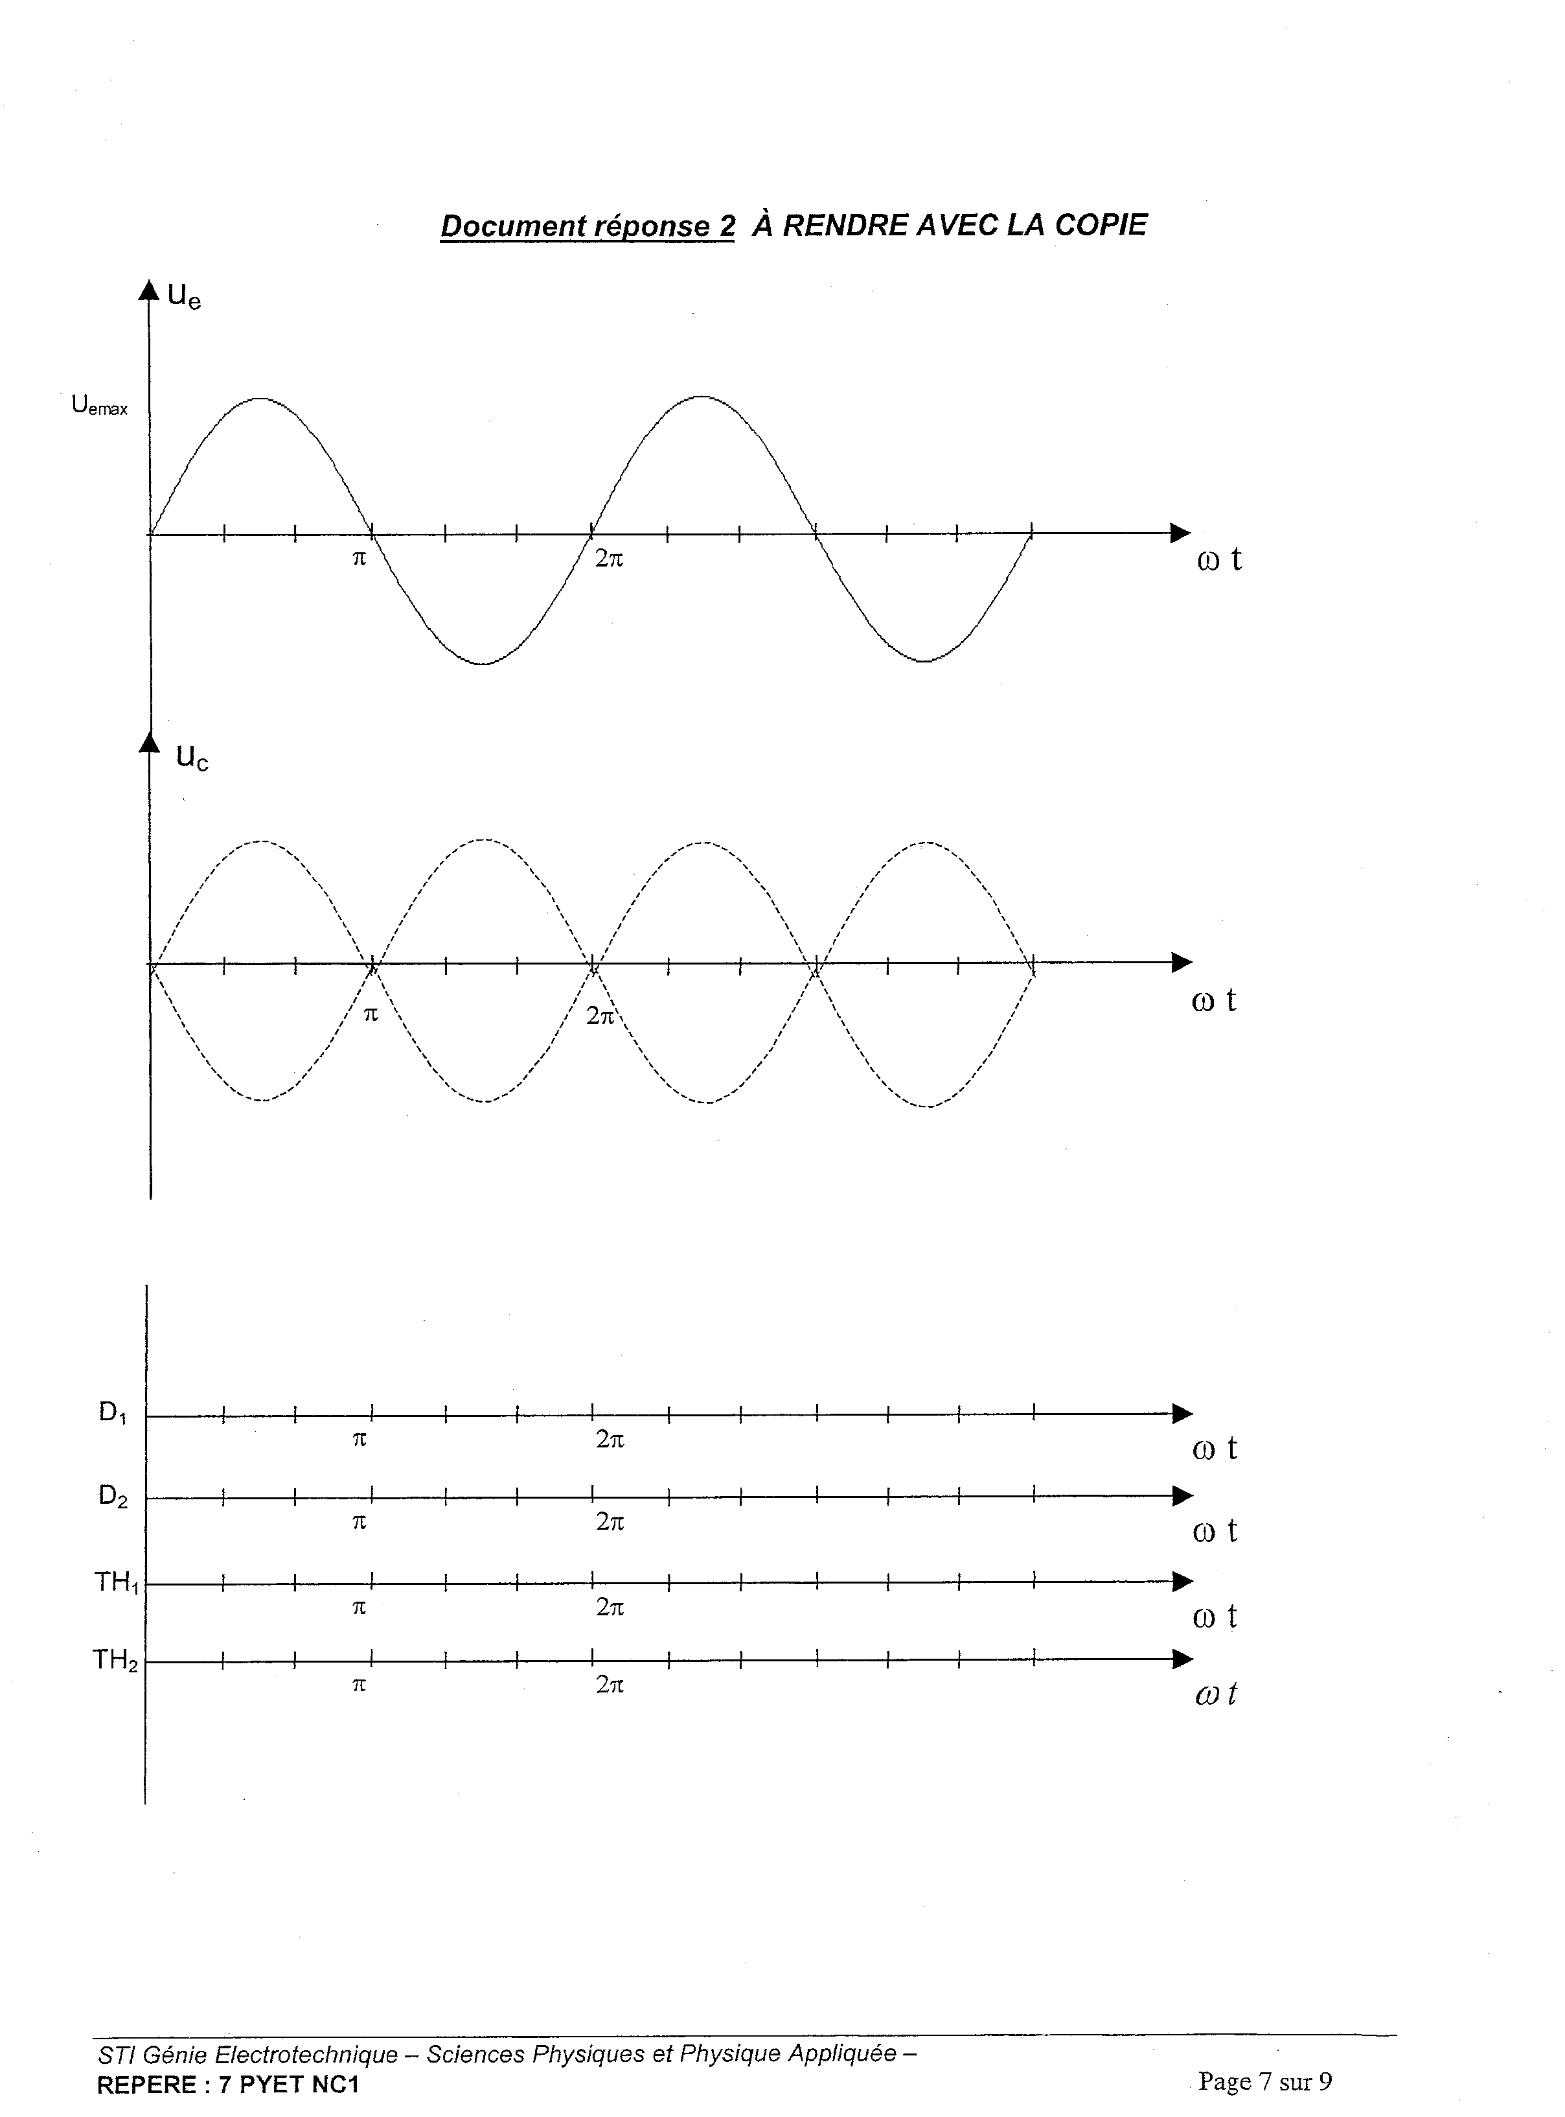

NOM :

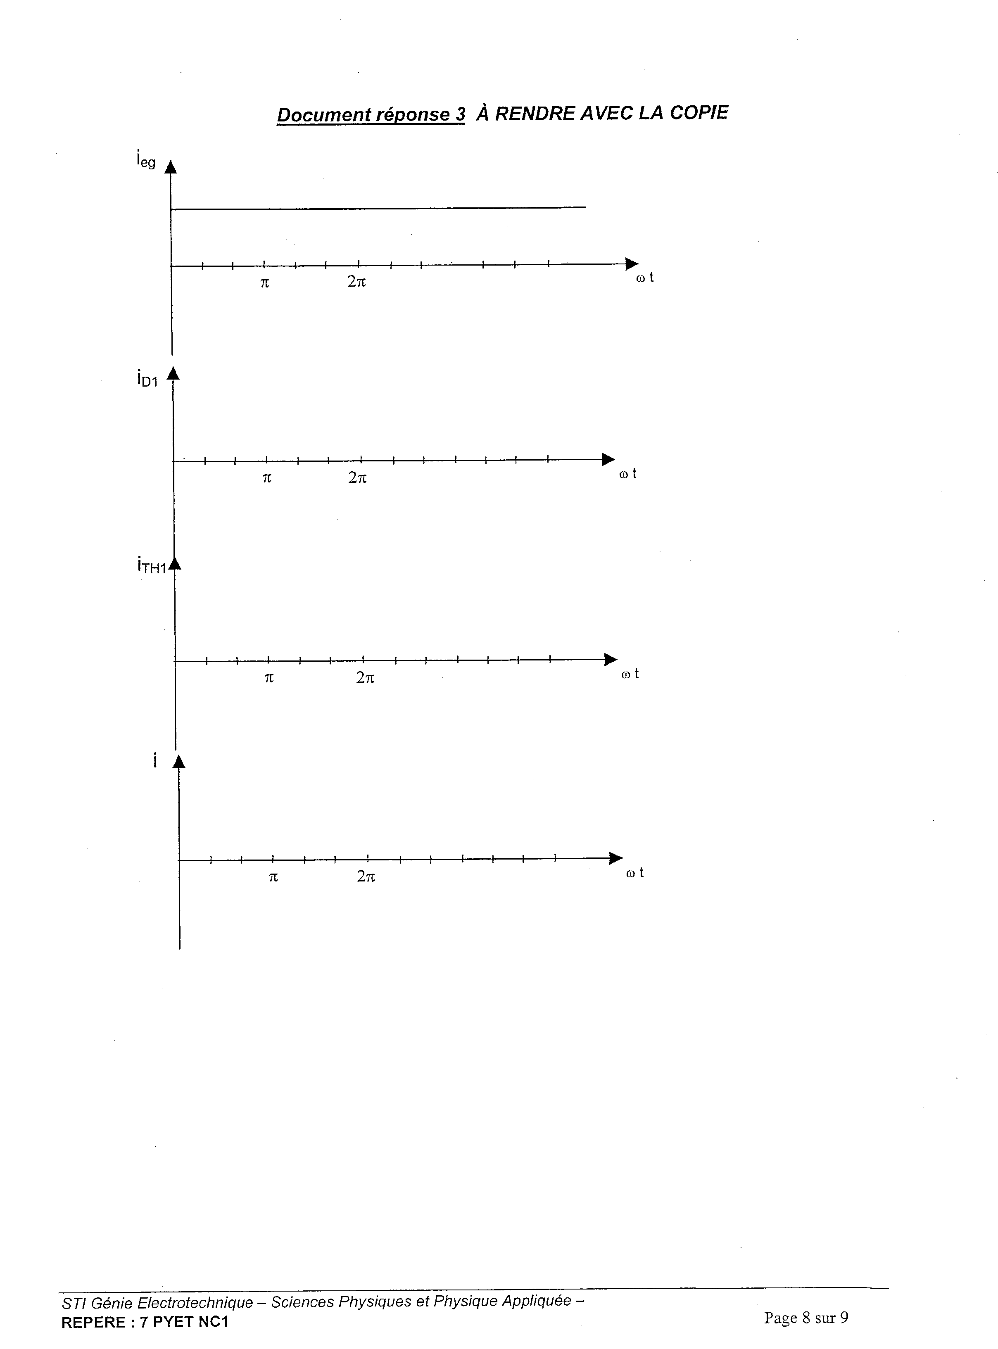

Exercice 2

Un pont tout thyristor ( figure 2 ) alimente un moteur à courant continu. La charge du pont redresseur est constituée de l'induit d'un moteur à courant continu à aimants permanents et d'une bobine de lissage considérée comme parfaite. La force électromotrice E du moteur est proportionnelle à la vitesse de rotation E = 0,12 n ( E en Volt et n en tr/min). La résistance de l'induit du moteur est R = 3 Ω. Le moteur entraîne une charge lui imposant un courant d'intensité supposée constante. On pourra noter alors i = I = 5A
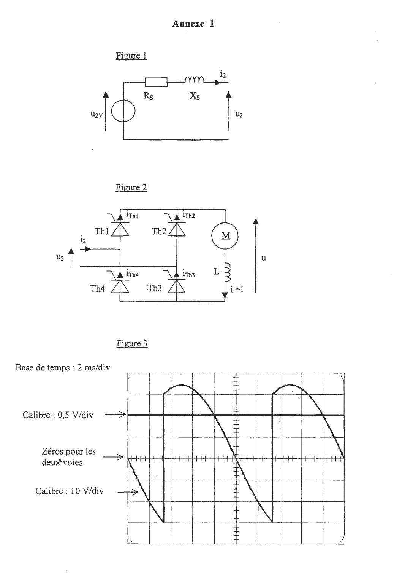

On donne U_{2eff} = 230 V et on donne < u > = .cos ϑ₀ où ϑ₀ représente l’angle d’amorçage

- Dessiner sur le document réponse 4 la tension u si ϑ₀ = 60°
- Calculer la valeur moyenne de la tension u, notée < u >, si ϑ₀ = 60°
- Calculer alors la vitesse du moteur
- Pour quelle valeur de ϑ₀ la vitesse du moteur est-elle maximale ? Calculer alors cette vitesse maximale
- Calculer la valeur de ϑ_{0 Démarrage} qui permet le démarrage du moteur
- Calculer la valeur efficace de l’intensité I_{TH1} traversant le thyristor

- On règle maintenant l’angle à 120 °Dessiner la nouvelle allure de la tension u sur le document réponse 5.

- Donner l’expression de la puissance moyenne reçue par la charge en fonction de I, ϑ₀ et puis faire l’application numérique si ϑ₀ = 120°
- Comment fonctionne alors le pont si ϑ₀ = 120° ?
- Citer les 2 principaux intérêts du redressement commandé par rapport au redressement non commandé lorsque la charge est constituée d’un moteur
- On remplace la charge bobine-moteur par une résistance. L’allure de u est-elle modifiée ? Justifier votre réponse

NOM :

Document réponse 4 : ϑ₀ = 60°

u₂
- u₂

Document réponse 5 ϑ₀ = 120°

u₂
- u₂

Correction Redressement 26/03/08

Exercice 1

- m = = 0,5

4.< u_{C} > = .( 1+cos 60° ) = 135V
6.il faut calculer la surface sur une période

< i_{th1} > = = 0,75 A
On remarquera que < i_{D1} > = < i_{th1} > et que
< i > = OA

7. < u_{C}> = < u_{L}> + <ur > avec < u_{L}> = 0V

Donc < u_{C}> = r.< ieg >
Pour faire varier .< ieg >, il suffit donc de faire
varier < u_{C}> ( en faisant varier ϑ₀ )

Exercice 2
2. < u > = . cos 60 = 104V
3. Loi des mailles en valeur moyenne avec < u_{L}> = 0V
donc on a 104 V = RI + E ➔ E = 89V ➔n = 741 tr/mn

4. La vitesse sera maximale pour < u > maximale, c’est à dire pour ϑ₀ = 0° ➔ < u > = 207 V ➔ E = 192 V ➔ n = 1600 tr/mn
5. Au démarrage on a E = 0V donc < u > = 0 + RI = 15V =$\frac{2\text{.}U_{2\text{MAX}}}{π}$ .cos ϑ_{Démarrage} ➔ cos ϑ_{Démarrage} = 0,07 donc ϑ_{Démarrage} = 86°

6. On a une conduction forcée donc le thyristor 1 conduira pendant une ½ période. On élève la surface au carré
S = 5². = 12, 5 T
Donc I_{TH1eff} = = 3,5A

8. P = < u > .I = $\frac{2\text{.}U_{2\text{MAX}}}{π}$ .cos ϑ ₀.I = .5.cos 120 °
P = -518W

9. Le pont fonctionne en onduleur assisté
10. On peut faire varier la vitesse du moteur, l’intensité de démarrage est réduite
11. L’allure de u ressemblera à celle de la sortie d’un pont mixte car il n’y aura plus de conduction forcée.

